1. Подкомитет под председательством г-жи Линдалл Шоп-Мафоль (Южная Африка) провел 14 заседаний в рамках полномасштабной сессии, помимо неофициальных консультаций, на которых обсуждался проект текста политической части и глав первая (механизм выполнения решений), вторая (финансовые механизмы) и четвертая (предстоящие меры) Постановляющей части заключительного(ых) документа(ов) Тунисского этапа. Заявления наблюдателей заслушивались в течение приблизительно сорока пяти минут через каждые шесть рабочих часов.
 | 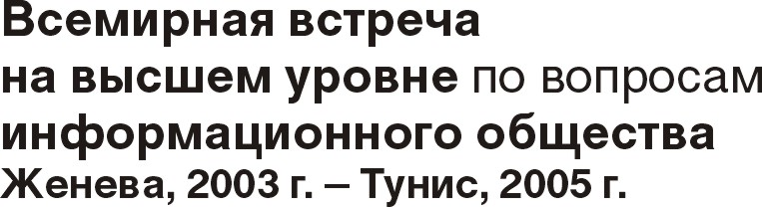 |  | 
 |  | Документ WSIS-II/PC-3/DOC/12-R
 |  | 30 сентября 2005 года
 |  | Оригинал: английский
Председатель Подкомитета В ПодгКом-3
ОТЧЕТ О РАБОТЕ ПОДКОМИТЕТА В
- В качестве основы для своей дальнейшей работы Подкомитет принял следующие документы:
- в отношении первой и четвертой глав подборки замечаний, содержащиеся в Документах WSIS-II/PC-3/DT2(Rev.3) и WSIS-II/PC-3/DT6(Rev.2), а также отчет Группы друзей Председателя, подготовленный в межсессионный период в виде Документа WSIS-II/PC-3/DOC/6;
- в отношении политической части подборку замечаний в Документе WSIS-II/PC-3/DT/4(Rev.1).
3. Подкомитет провел два слушания первой и четвертой глав 27, 28 и 29 сентября, соответственно. В течение этого периода удалось согласовать большинство пунктов, однако по некоторым пунктам договоренность пока еще не достигнута, и они заключены в квадратные скобки.
4. Подкомитет также провел два слушания политической части 26, 29 и 30 сентября. В течение этого периода удалось согласовать около пятидесяти процентов пунктов. Пункты, по которым еще предстоит принять решение, заключены в квадратные скобки.
5. В ходе работы собраний делегациям для оказания помощи в их работе был представлен ряд документов. К ним относятся:
  - Документ DT/12, касающийся политической части;
  - Документ DT/9, касающийся механизма выполнения решений и предстоящих мер.
6. Те части текста, которые считаются доработанными, помечены словом "(Согласовано)", тогда как другие разделы, которые еще не доработаны, выделены, несмотря на то, что весь текст по-прежнему заключен в квадратные скобки. Тем не менее, из-за нехватки времени оказалось невозможным завершить работу над второй главой о финансовых механизмах.
7. Для завершения работы в срок к началу Встречи на высшем уровне в качестве основы для дальнейшей работы предлагаются следующие документы
  - DT/12(Rev.2) (политическая часть);
  - DT/9(Rev.2) (механизм выполнения решений и предстоящие меры);
  - DT/7 о финансовых механизмах.
8. Все упомянутые выше документы вместе с полным текстом вкладов заинтересованных сторон размещены на Web-сайте ВВУИО по адресу: http://www.itu.int/wsis.
Хотелось бы воспользоваться этой возможностью, чтобы поблагодарить все делегации за их сотрудничество, поддержку и терпение. Хотелось бы также поблагодарить Вас, г-н Председатель, и Бюро за ваше руководство в течение этого периода. Наконец, это результат работы всей группы. Он был бы невозможен, если бы не безусловная, профессиональная и абсолютно преданная поддержка со стороны секретариата.
Я благодарю вас за доверие и за оказанную мне, мой стране и континенту честь сыграть столь выдающуюся роль в подготовке к такому важному событию, которое должно произойти на африканской земле.
Приложения: DT/9(Rev.2), DT/12(Rev.2).

